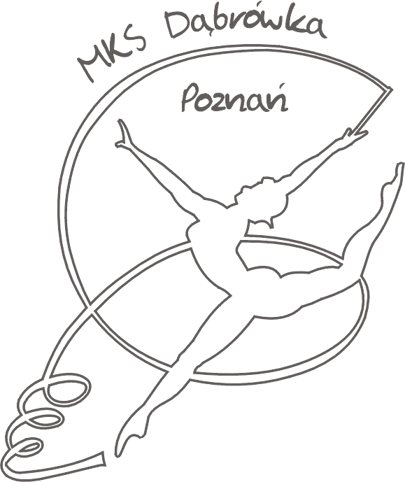
B
Bbbbbbbbbb
MKS „DĄBRÓWKA” Poznań
_____________________________________________________________________________________________
61-245 Poznań, Os. Rusa 56

VI MIĘDZYNARODOWY TURNIEJ W GIMNASTYCE ARTYSTYCZNEJ
POZNAŃ 2011

- Termin : 14.05.2011
- Miejsce: Hala L.O. im. Marii Magdaleny w Poznaniu
- Uczestnicy: Bułgaria, Ukraina, Holandia, Luksemburg, Belgia,
Wrocław, Poznań
- Program:
10:00 – Uroczyste otwarcie
10:15 – 11:20 – Młodziczki
11:30 – 12:00 – Dzieci I
12:00 - 12:30 – Dzieci II
12:45 – 14:15 – Juniorki Młodsze
15:00 – 17:50 – Juniorki i Seniorki
18:00 – Zakończenie i wręczenie nagród

Łączymy sportowe pozdrowienia!

Za Zarząd MKS „Dąbrówka”
Prezes
Wiesława Kniat

